## Image personnalisée Dism – Reagentc (ex Recimg) :

Par défaut, les applications de bureau sont donc supprimées lorsque vous actualisez un ordinateur fonctionnant sous Windows 10, sauf si vous créez une image personnalisée. Lorsque on demander de rafraîchir un poste Windows 10, on peut utiliser comme image « système » source soit le source d’origine, soit une image personnalisée avec la commande DISM. Donc **Dism** va permettre de définir une image de restauration personnalisée et **Reagentc** va permettre de la réinstaller.(anciennement sous windows 8 on utilisait **Recimg**.

### Création de l’image par DISM

Pour éviter que les fichiers soient marqués comme en cours d’utilisation, il vaut mieux booter sur un CD WinRE. Après avoir vérifié la partition à copier effectivement, par exemple avec

**Diskpart**

**List volume**

**Exit**

Pour se créer une image de récupération on utilise la comande DISM avec la syntaxe suivante : pour faire un backup du disque ***c :*** sur un disque ***e:\*** dans un dossier nommé ***windows10*** (le dossier doit être existant) avec un label ***v-1803***

**dism /Capture-Image /CaptureDir:C:\ /ImageFile:D:\windows10\install.wim /Name:windows10 /description:v-1803**

On obtient quelque chose du genre

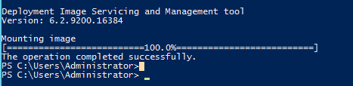

Lorsque c’est terminé on dispose d’un fichier Wim correspondant à notre image

### Réinstallation de l’image par Reagentc

En ligne de commande, on Vérifie que l’agent est disponible, par la commande **Reagentc /info**

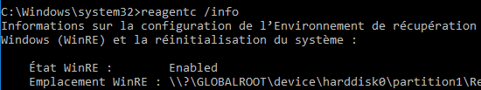

Si besoin on demande **Reagentc /enable**

Par défaut on n’a pas de chemin d’image à récupérer, c’est pour cela que l’outil ramène le PC en l’état « natif » windows OS nu.

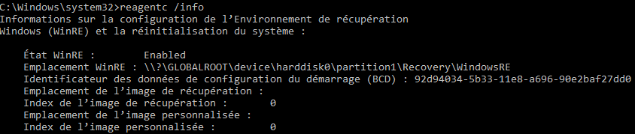

On va lui indiquer le chemin amenant à notre fichier Windows10.wim, généré précédemment, et que l’on peut stocker dans l’emplacement voulu.

Imaginons dans l’exemple que notre fichier ***install.wim*** soit sur un disque ***E :*** dans le dossier ***windows10***, alors il faudrait taper la commande

**reagentc /setosimage /path E:\windows10\install.wim /index 1**

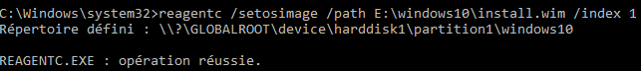

Et désormais, on a bien ce chemin qui est mémorisé

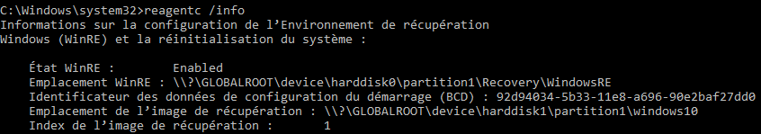

Pour restaurer le PC il suffit de lancer une restauration normalement, on utilisera maintenant notre fichier .wim personnalisé

